传媒与艺术设计学院学生党支部十二月走访党员宿舍
2021年12月9日下午5点30分，传媒与艺术设计学院党建办工作人员进行了十二月走访党员宿舍活动。通过走访宿舍时对党员们的采访与交流，进一步了解党员们近期的学习与生活状况。
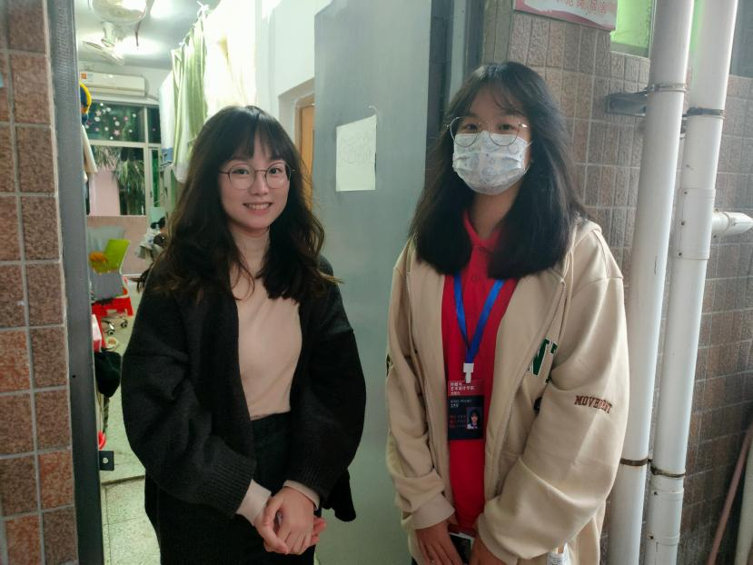
（学生党员与工作人员合影）

在本次走访过程中，走访人员对学生党员进行了采访并了解了学生党员近期的生活情况。包括学生党员近期的期末复习计划安排、与宿舍成员的相处情况等问题。随后，走访人员提醒学生党员要注意宿舍内务的整洁和宿舍的安全问题。
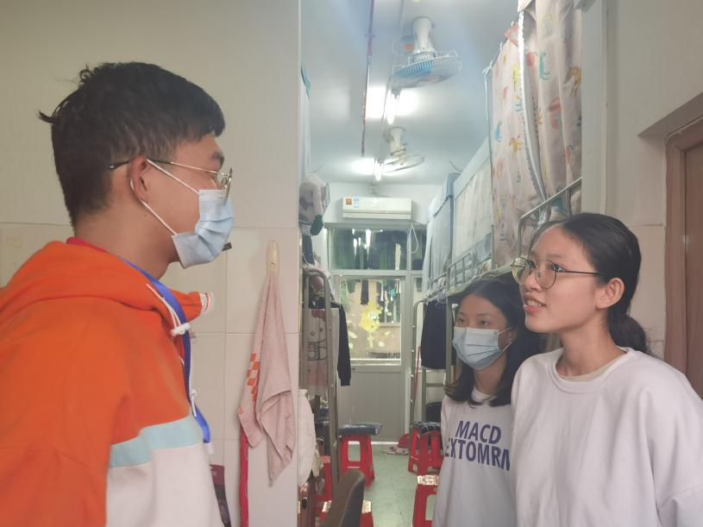
（走访人员进行采访）

本次走访宿舍加强了党组织对学生党员的了解，希望党员们能够以身作则，积极向上，时刻牢记自己的使命，以优秀党员的标准严格要求自己。

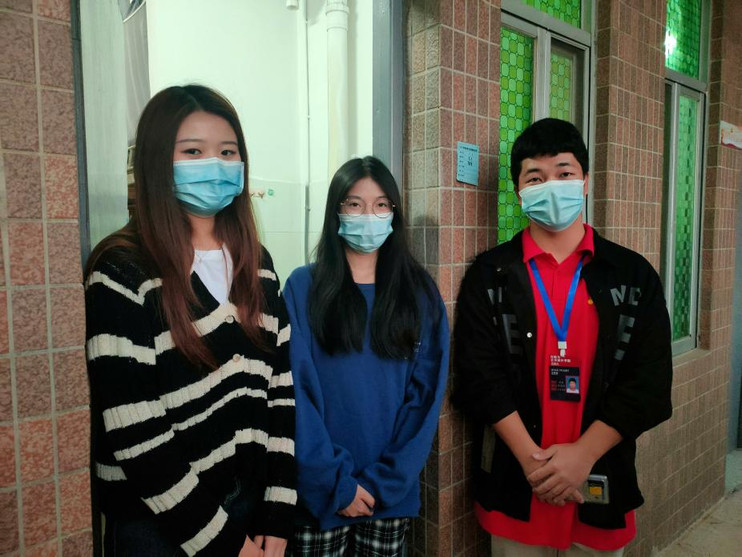
（学生党员与工作人员合影）

至此，本次走访活动圆满结束。希望接下来的时间里，学生党员们能继续发挥自己的先锋模范作用，将自己的力量投入到为人民服务中去，成为一名更优秀的共产党员。

传媒与艺术设计学院
2021年12月10日

